МИНИСТЕРСТВО НАУКИ И ВЫСШЕГО ОБРАЗОВАНИЯ   
РОССИЙСКОЙ ФЕДЕРАЦИИ

Федеральное государственное автономное образовательное учреждение   
высшего образования «Самарский национальный исследовательский университет   
имени академика С.П. Королева»

(Самарский университет)

Институт информатики, математики и электроники

Факультет информатики  
Кафедра технической кибернетики

**ОТЧЕТ К ЛАБОРАТОРНОЙ РАБОТЕ №1**

**ПО КУРСУ «БАЗА ДАННЫХ»**

Студент группы № 6310-010302D ______________________________ Д.С. Борисов

Самара 2019

**ЗАДАЧИ**

1. Запустите утилиту **SQL*Plus** и подключитесь к базе данных под пользователем **SYS** или **SYSTEM. (пароль 11)**
2. Создайте нового табличное пространство с именем «**TS_фамилия_номер_группы_год**» размером не **более** **200 Мбайт**.
3. Создайте нового пользователя с именем   
   «**NNN_номер_группы**» (**NNN** – ваши инициалы). Установите в качестве табличного пространства по умолчанию табличное пространство, созданное на предыдущем шаге.
4. Назначьте новому пользователю роли **CONNECT** и **RESOURCE**.
5. Выполните соединение с БД, указав имя пользователя и пароль, созданные на предыдущем шаге.
6. Отключите базу данных и запустите ее вновь. Сделайте это с помощью утилиты **SQL*Plus.**
7. Ознакомьтесь с web-интерфейсом для работы с **Oracle Database XE**.

**ВЫПОЛНЕНИЕ РАБОТЫ**

**1 Задание:**

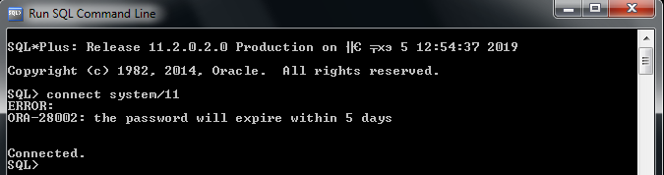

Рисунок 1 – Подключение к базе данных system

**2 Задание:**

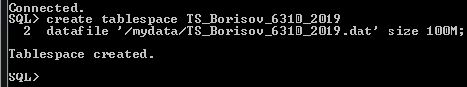

Рисунок 2 – Создание табличного пространства размером 100Мб

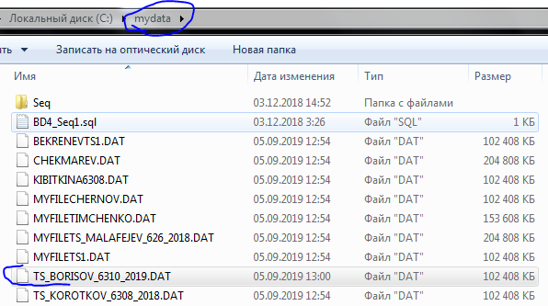

Рисунок 3 – Подтверждение создания файла

**3 Задание:**

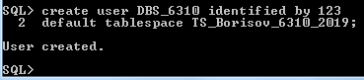

Рисунок 4 – Создание пользователя, прикреплённого к созданному ранее табличному пространству

**4 Задание:**

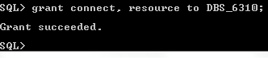

Рисунок 5 – Передача пользователю ролей connect и resource

**5 Задание:**



Рисунок 6 – Подключение к пользователю

**6 Задание:**

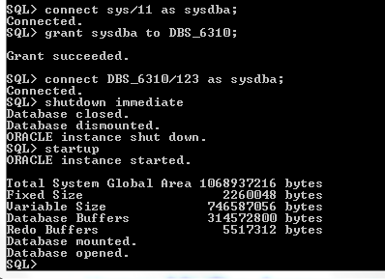

Рисунок 7 – Остановка и запуск пользователя

**7 Задание:**

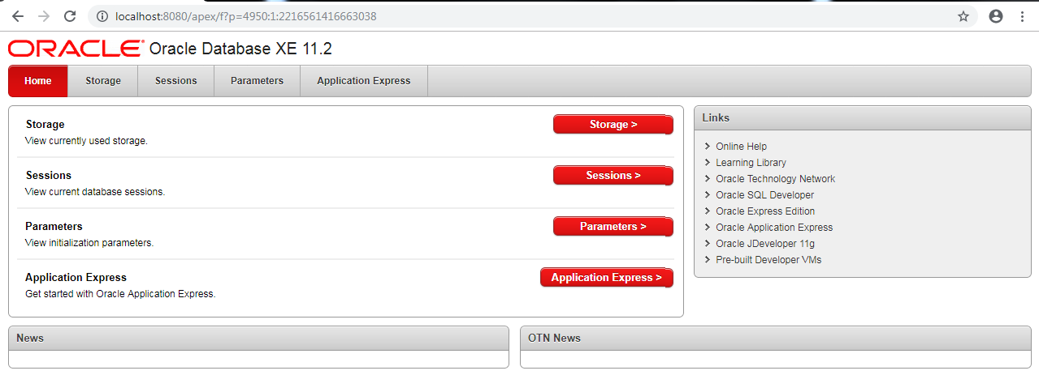

Рисунок 8 – Домашняя страница ORACLE

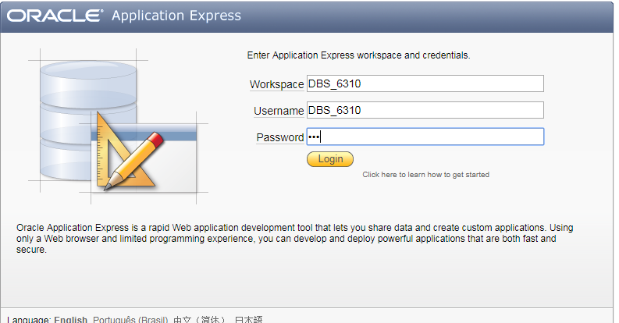

Рисунок 9 – Домашняя страница базы данных

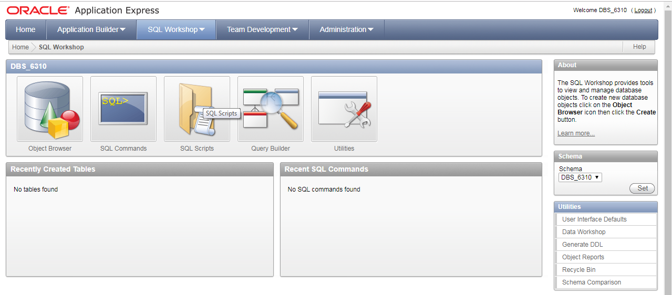

Рисунок 10 – Страница ORACLE с возможностями работы с базами данных